

LINKER SCRIPT



2018-10-24

版权所有，未经同意，不得修改

编辑历史

|  |  |  |
| --- | --- | --- |
| **时间** | **修订人** | **说明** |
| 2018-10-24 | 邹弢 | 开始编写 |
|  |  |  |
|  |  |  |

LINKER SCRIPT

# 关键命令

## SECTIONS

## PHDR

PHDR – Program Header

ELF文件中含有section-header和program-header区域。

* section-header：包含所有section信息，为linker提供
  + 需要加载到memory中的RAW data，比如.data, .text
  + 链接时使用的.metadata信息，比如 .symtab, .srttab, .rela.text。运行时没有这些信息。
* program-header：包含所有segment信息，可使用readelf –l获取
  + segment服务于操作系统的loader
  + segment属性用于指示应该Load到系统中哪块VMA。一个segment通常对应1到多个VMA地址区间。
  + segment属性可指示segment的读、写、可执行属性
* linux VMA：操作系统loader完成ELF文件加载后，会为不同的segment分配1到多个VMA地址空间。可通过 /proc/$PID/maps查找某个进程的虚拟地址空间信息。

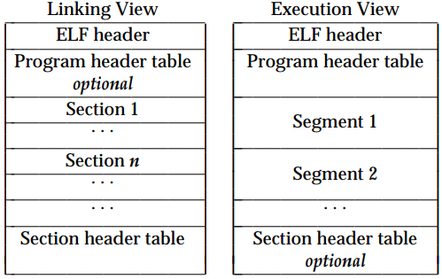

图 1 目标文件的不同视角下的组成

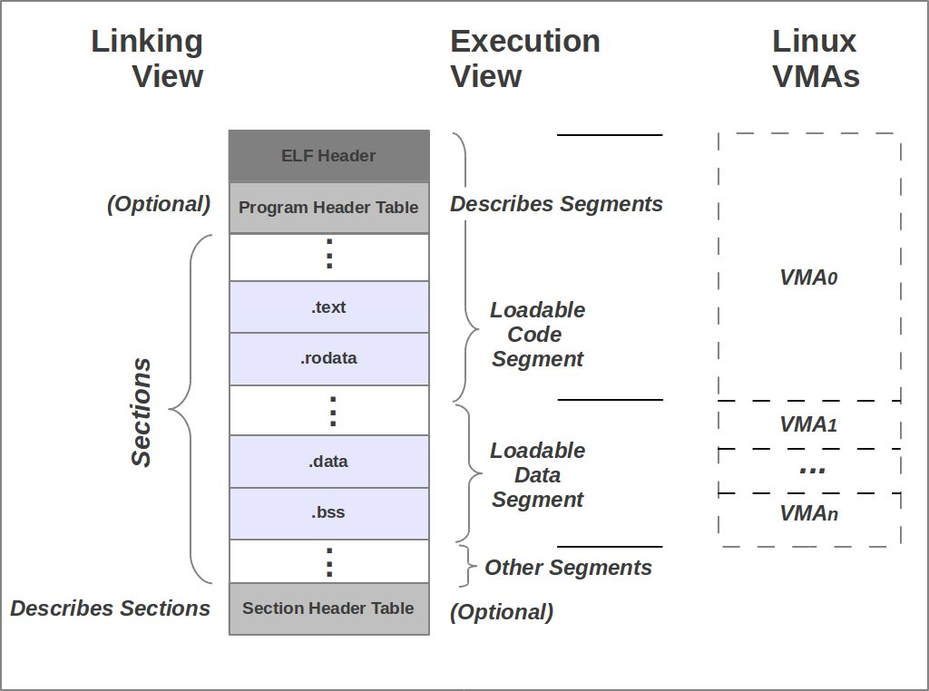

图 2 section & segment & VMA

附录

# 引用

# 标准样式

|  |
| --- |
|  |

|  |
| --- |
|  |

|  |
| --- |
|  |

|  |  |
| --- | --- |
| **项目** | **描述** |
|  |  |
|  |  |
|  |  |